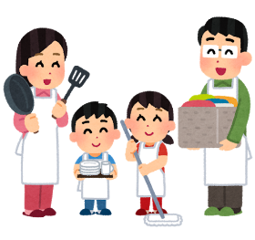
<家庭科・冬休みの宿題> （6年 組 番 名前 ）
冬休みに家庭で実践しよう
１ 学習したことを生かして、家族のために1食分の食事の計画を立て、冬休みに調理実践をしましょう。
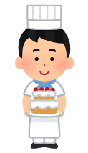
★主菜（おかず）1品でもオッケーです。
★家庭科の授業で考えた「家族の心も体も喜ぶ1食分のこんだて」の中から調理実践してもオッケーです。
★お家の人に習いながら、調理実践をしてみましょう。
★家庭科ノートのP30に「感想」を書きましょう。また、「お家の人からの感想」を書いてもらってください。
★できれば、調理した料理を写真に撮ってノートに貼り付けてください。写真ができない人はｲﾗｽﾄでもオッケーです。
２ 野菜の色々な切り方に挑戦しましょう。挑戦できたら（◎、〇、△）をつけてください。
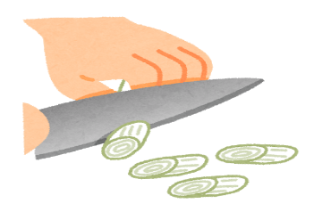  ななめ切り( ) | 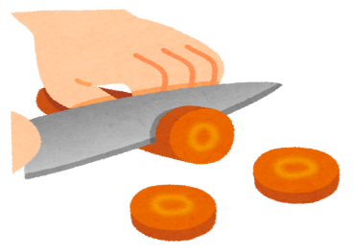  輪切り( ) | 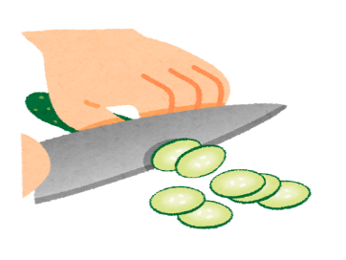  うす切り( )
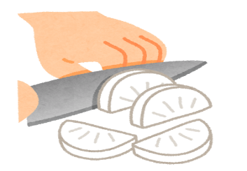  半月切り( ) | 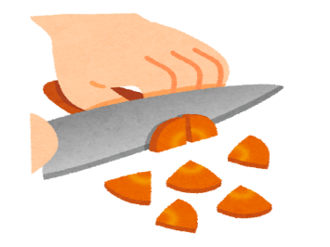  いちょう切り( ) | 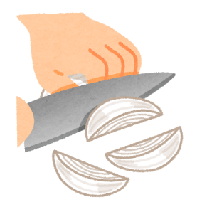  くし形切り( )
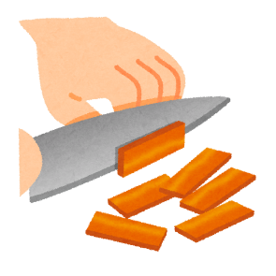  短冊切り( ) | 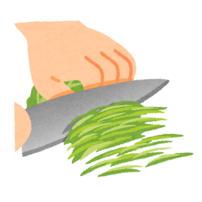  せん切り( ) | 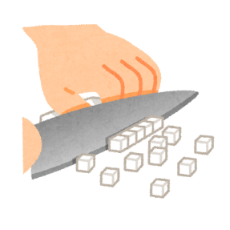  少し小さめ  さいの目切り( )
りんごの皮むき（ ） | じゃがいもの皮むき（ ） | 気を付けること  ★包丁はお家の人と一緒に使いましょう。  ★安全第一です。ガスコンロや火加減、やけどに気をつけましょう

